Postali smo Ekošola in dobili zeleno zastavo
V ponedeljek, 28. septembra 2020, je v Veliki dvorani Kongresnega centra Thermana Park Laško potekala Konferenca koordinatorjev programa Ekošole. V okviru konference je bilo naši šoli podeljeno najvišje priznanje za naše delo, to je zelena zastava, ki nam jo je uspelo pridobiti v le enem šolskem letu. Zelena zastava je prepoznavni znak in našo šolo uvršča v mednarodno družino programa Ekošola, ki se izvaja v 67-ih državah sveta.

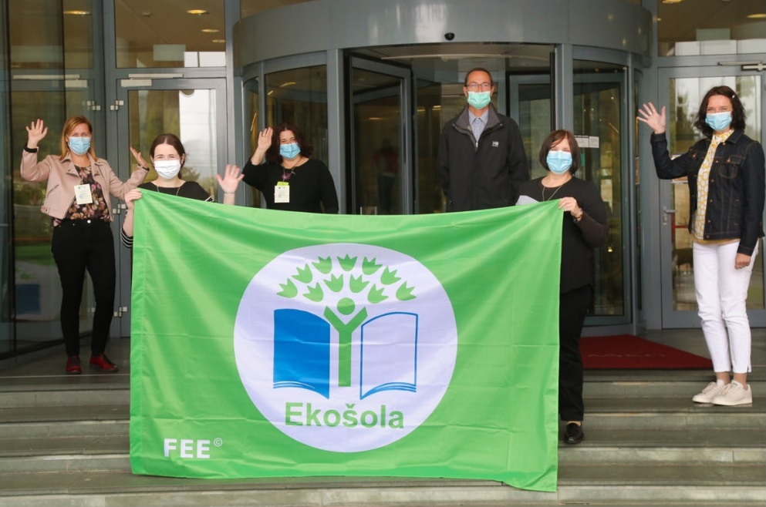

Program Ekošole temelji na metodologiji 7 korakov, ki je primerljiv z okoljskim standardom kakovosti ISO 14001. Predstavlja postopek dela posamezne ustanove, da pridobi oziroma ohrani tako imenovano zeleno zastavo kot najvišje priznanje oziroma prepoznavni znak, da spada v mednarodni program Ekošola. V Sloveniji ga izvajajo od leta 1996 v okviru Društva DOVES – FEE Slovenia.
Poleg tega izjemnega dosežka je naša šola prejela še nagrado za projekt Ekobranje za ekoživljenje ter nagrado za projekt Odpadkom dajemo novo življenje.
Konference so se udeležili predavatelji, ki so spregovorili o pomenu varovanja okolja, posledicah onesnaževanja ter predstavili projekte za naslednje šolsko leto.

Več informacij o dogodku je na voljo prek naslednje povezave:

https://ekosola.si/konferenca-koordinatorjev-letos-prvic-tudi-prek-spleta-na-novo-plapola-sest-novih-zelenih-zastav/
Predstavljeni dosežki dokazujejo, da je delo učencev ter vseh zaposlenih na naši šoli zelo uspešno in da lahko z dobrim medsebojnim sodelovanjem veliko dosežemo.
Tudi v bodoče se bomo trudili izpolnjevati naloge Ekošole in z različnimi eko aktivnostmi prispevati k čim večjemu varovanju našega okolja.

Zapisali koordinatorici Ekošole Barbara Rebec Smrdel in Helena Pogorelc Škerlep

